11月15日刊行
農地法の立入調査など活動時の“身分証明”としても必携！
2024年 農業委員会手帳
コード番号：農業委員用 R05-25Ａ(六輝あり)、R05-25Ｃ(六輝なし)
農地利用最適化推進委員用 R05-25Ｂ(六輝あり)、R05-25Ｄ(六輝なし)
ポケット判・定価680円 税込み・送料別
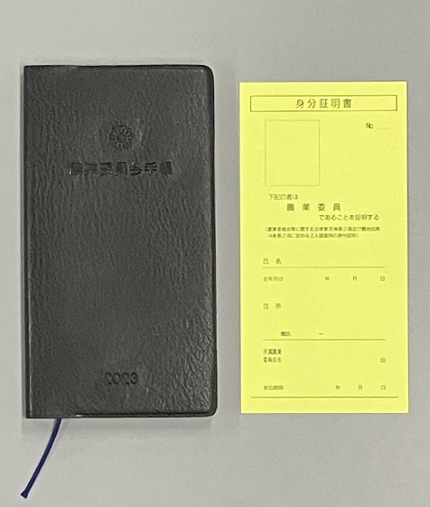
農業委員・農地利用最適化推進委員の身分証明書付きです。農地法に基づく立入調査など農業委員会活動の際の“身分証明”として活用いただけます。
前年12月始まりの週間ページ（見開き）には委員会活動の予定を左に、結果を右に。月間ページ（見開き）には１カ月の予定をわかりやすく記入できます。
使い勝手の良い「栞（しおり）ひも」付きです。
付録資料として委員会制度の概要、農地法第３・４・５条の許可基準や中間管理法の貸借等の要件、有休農地に関する措置、農振法と特定農地貸付法の概要、日本の農業基本データなどを収録しています。
農業委員・推進委員をはじめ農業委員会活動に必携のアイテムです。
※農業委員用と推進委員用では「身分証明書」のみが異なります。手帳本体の内容は同じものです。

※写真は２０２３年版です。

発行 全国農業委員会ネットワーク機構 〒102-0084 東京都千代田区二番町9-8 中央労働基準協会ビル
一般社団法人 全国農業会議所 TEL.03-6910-1131 https://www.nca.or.jp/tosho/

お申し込みは●●●農業会議へ（担当●●、●●）FAX●●●-●●●-●●●●
申  込  書 | 住 所：〒
 | 名 称：
 | 請求書宛名(上記と異なる場合に記入)：
 | 電話番号： （ ） 担当者：
 | 請求に必要な書類 ◇請求書 通 ◇見積書 通 ◇納品書 通
 | ｺｰﾄﾞ：R05-25A | 2024年 農業委員会手帳（農業委員用） | 部数： 部
 | ｺｰﾄﾞ：R05-25B | 2024年 農業委員会手帳（農地利用最適化推進委員用) | 部数： 部
 | ｺｰﾄﾞ：R05-25C | 2024年 農業委員会手帳（農業委員用・六輝なし） | 部数： 部
 | ｺｰﾄﾞ：R05-25D | 2024年 農業委員会手帳（農地利用最適化推進委員用・六輝なし) | 部数： 部
必着指定の有無〔 有り・無し 〕←どちらかを○で囲んでください
有りの場合：【 年 月 日】までに納品希望（この日より早く届く場合があります）
通 信 欄：
※請求書は図書納品後、別途送付。代金は請求書記載の口座にお振込みください。手数料はお客様負担です。
※不明な点は●●●農業会議まで：電話●●●-●●●-●●●●

